
ESTADO DE SERGIPE

MUNICÍPIO DE ARACAJU

CÂMARA MUNICIPAL DE ARACAJU

INDICAÇÃO Nº

VEREADOR: LUCAS ARIBÉ

Senhor Presidente:

Indico à Mesa, nos termos regimentais e após ouvido o Plenário, que sejam solicitadas ao Senhor Antônio Sérgio Ferrari, Presidente da Empresa Municipal de Obras e Urbanização (Emurb), providências para manutenção da calçada que foi danificada pelo crescimento de raízes de árvores situada à Rua Boquim, Centro, em frente à Escola de Governo e Administração Pública (Esgap), conforme imagens anexas

Palácio Graccho Cardoso, Aracaju, 16 de outubro de 2020.

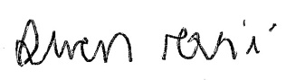
LUCAS ARIBÉ,
Vereador.

